Pretest (posttest)

- Do obdélníků napiš název části těla rostliny označené na obrázcích:

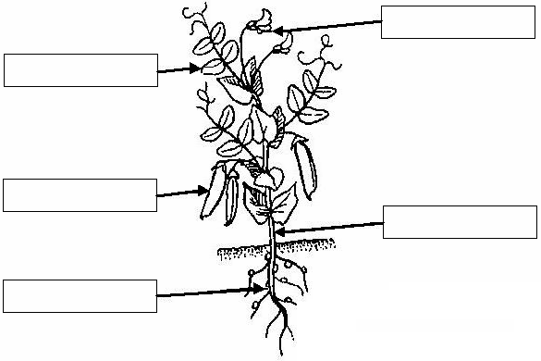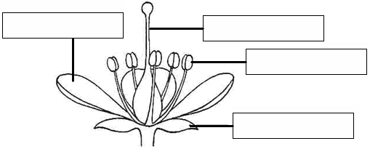

2) Jaký význam mají pro rostlinu tyto orgány? (napiš alespoň 3 možnosti):
a) kořen: …………………………………………………………………………………………………………………………………………………………………
b) stonek: ………………………………………………………………………………………………………………………………………………………………
c) list: ………………………………………………………………………………………………………………………………………………………………………
d) květ: ……………………………………………………………………………………………………………………………………………………………………

3) Prohlédni si obrázek a napiš, jaký je rozdíl mezi keřem a stromem:
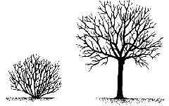
………………………………………………………………………………………………………………………………………………………………………………………………………………………………………………………………………………………………………………………………………………………………………………………………………………

4) Zakroužkuj správnou odpověď. Tento jehličnatý strom má šedou kůru. Jehlice jsou ploché, vyrůstají na větvičkách ve dvou řadách – v jedné rovině. Na spodní straně jehlic najdeme dva bílé pruhy. Šišky jsou válcovitého tvaru, vzpřímené na větvích jako svíce. Po dozrání semen se rozpadají. Tato charakteristika popisuje:
a) smrk ztepilý
b) borovice lesní
c) jedli bělokorou
d) tis červený

5) Zakroužkuj jedovaté rostliny:
a) ocún b) hluchavka c) pryskyřník d) vraní oko
e) brukev f) kopr g) rmen h) chrpa
i) blatouch j) šťavel k) rulík l) blín

6) Zakroužkuj rostliny, které jsou označovány jako léčivé:
a) pryskyřník prudký b) slunečnice roční c) hluchavka bílá
d) máta peprná e) trnovník akát f) durman obecný
g) kmín kořenný h) lipnice roční i) podběl obecný
j) kopřiva dvoudomá k) vraní oko čtyřlisté l) heřmánek pravý

7) Napiš alespoň dva druhy zeleniny, z níž se používají:
a) cibule: ……………………………………………………………………………………………………………………………………………………………………
b) listy: ………………………………………………………………………………………………………………………………………………………………………
c) plody: ………………………………………………………………………………………………………………………………………………………………………

8) Spoj čarami rostlinu a název orgánu, který je využíván k jídlu:
a) mrkev 1) listy
b) zelí 2) semena
c) ředkvička 3) kořen
d) paprika 4) zdužnatělé květenství
e) květák 5) dužnatý plod
f) lilek brambor 6) nať
g) mák 7) bulva
h) pažitka 8) podzemní oddenkové hlízy

9) a) Napiš, proč je při pěstování rostlin důležité okopávání:
………………………………………………………………………………………………………………………………………………………………………………………………………………………………………………………………………………………………………………………………………………………………………………………………………………………………………………………………………………………………………………………………………………………………………………
b) Napiš, proč je důležité hnojení?
………………………………………………………………………………………………………………………………………………………………………………………………………………………………………………………………………………………………………………………………………………………………………………………………………………………………………………………………………………………………………………………………………………………………………………

10) Napiš minimálně tři názvy pokojových rostlin:
……………………………………………………………………………………………………………………………………………………………………………………………………………………………………………………………………………………………………………………………………………………………………………………

11) Napiš minimálně tři názvy činností, které prezentují správnou péči o pokojové rostliny:
………………………………………………………………………………………………………………………………………………………………………………………………………………………………………………………………………………………………………………………………………………………………………………………………………………………………………………………………………………………………………………………………………………………………………………

ČÍŽKOVÁ, V. et al. Učební úlohy z biologie, Olomouc : Nakladatelství Olomouc, 2003, 167 s., ISBN 80–7182–164–0.
HANČOVÁ, H., Vlková, M. Biologie v kostce I, Havlíčkův Brod : Fragment, 1997, 112 s., ISBN 80–7200–059–4.
ČÍŽKOVÁ, V. et al. Učební úlohy z biologie, Olomouc : Nakladatelství Olomouc, 2003, 167 s., ISBN 80–7182–164–0.

